
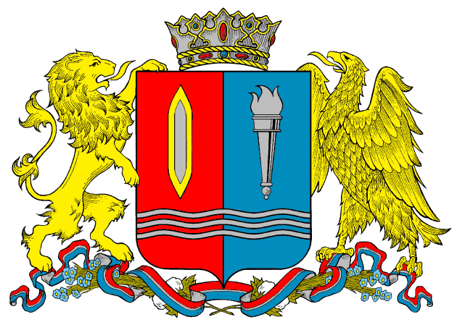




Национальное Агентство Контроля и Сварки (НАКС)
Общество с ограниченной ответственностью
Аттестационный центр «Сплав»
Орган по сертификации сварочных технологических процессов
оборудования и материалов

153007, Россия, г. Иваново, ул. Фрунзе, д. 31
тел. /факс: (4932) 35-97-69, 35-77-67, 35-72-26
E-mail: mail@ivsplav.ru; www.ivsplav.ru
ПРОГРАММА
КОНКУРСА ПРОФЕССИОНАЛЬНОГО МАСТЕРСТВА
ПО ПРОФЕССИИ «СВАРЩИК»
в 2010 году
(проект)
Время | Наименование мероприятий | Место проведения
20 СЕНТЯБРЯ, ПОНЕДЕЛЬНИК
9.00 – 20.00 | Заезд и регистрация участников конкурса.  Размещение участников конкурса и сопровождающих лиц в гостиницах города | ООО АЦ «Сплав»,  ул. Фрунзе, д. 31
12.00-18.00 | Ознакомление со сварочным оборудованием и сборка контрольных сварных соединений | ООО АЦ «Сплав»,  ул. Фрунзе, д. 31  Лаборатория сварки
21 СЕНТЯБРЯ, ВТОРНИК
9.00 – 10.00 | Регистрация участников Конкурса и сопровождающих лиц | ОЦКиТ  (ДК Железнодорожников)  ул.К.Маркса д.62/107
10.00 – 11.00 | Торжественное открытие Конкурса.  Выступление официальных лиц.  Представление состава Оргкомитета, Конкурсной комиссии и Жюри.  Информация о порядке проведения конкурса | ОЦКиТ  (ДК Железнодорожников)  ул.К.Маркса д.62/107
11.00 – 12.00 | Жеребьёвка участников конкурса, знакомство с условиями проведения конкурса и инструктаж по технике безопасности. | ОЦКиТ  (ДК Железнодорожников)  ул.К.Маркса д.62/107
11.30 – 12.30 | Совещание с членами жюри о порядке проведения практических экзаменов и утверждение методик контроля сварных швов, и системы подсчета баллов для определения командного первенства. | ООО АЦ «Сплав»,  ул. Фрунзе, д. 31  Учебный класс № 2
12.30 – 14.00 | Обед
12.30 – 20.00 | Выполнение практического задания | Лаборатория сварки  ООО АЦ «Сплав»
 | 22 СЕНТЯБРЯ, СРЕДА
9.00-10.00 | Теоретический экзамен | Учебные классы  № 1, № 2  ООО АЦ «Сплав»
10.00 – 15.00 | Выполнение практического задания | Лаборатория сварки  ООО АЦ «Сплав»
10.00 – 15.00 | Экскурсионная поездка в п. Лух  в музей им. Н.Н. Бенардоса  (для участников конкурса, свободных  от выполнения практического задания) | Сбор участников у главного входа  ООО АЦ «Сплав»
12.30 – 14.00 | Обед
14.00 – 17.00 | Семинар на тему:  «Новые технологии, реализуемые за счет применения современных сварочных материалов и оборудования» | Учебный класс № 1  ООО АЦ «Сплав»
23 СЕНТЯБРЯ, ЧЕТВЕРГ
9.00 – 12.00 | Подведение итогов конкурса.  Утверждение победителей. | Учебный класс № 2  ООО АЦ «Сплав»
9.00 – 12.00 | Презентация сварочных материалов и оборудования ряда отечественных и зарубежных производителей:  1. Проведение технических консультаций по применению материалов и оборудования.  2. Демонстрация технических возможностей сварочного оборудования, а также свойств, характеристик и качественных показателей сварочных материалов.  3. Опробование оборудования и материалов непосредственно участниками презентации. | Лаборатория сварки АЦ «Сплав»
14.00 – 15.30 | Церемония торжественного закрытия конкурса.  Выступление официальных лиц. Объявление итогов конкурса. Вручение победителям специальных дипломов, ценных подарков, призов  и переходящего командного приза  имени Н.Н. Бенардоса. | ОЦКиТ  (ДК Железнодорожников)  ул.К.Маркса д.62/107
15.30 – 17.00 | Фуршет для участников и гостей конкурса | ОЦКиТ  (ДК Железнодорожников)  ул.К.Маркса д.62/107

